|  |
| --- |
| Пермский филиал федерального государственного автономного образовательного учреждения высшего образования  «Национальный исследовательский университет  «Высшая школа экономики»  *Факультет экономики, менеджмента и бизнес-информатики* |
| Зарипзянов Данила Сергеевич  **Практическая работа № 2**  *Отчёт*  студента образовательной программы «Программная инженерия» по направлению подготовки *09.03.04 Программная инженерия* |

Пермь, 2022 год

**Оглавление**

Постановка задачи 3

Результаты 4

# Постановка задачи

1. Ограничить ввод в поле для ввода только числовыми значениями.

2. Добавить логику для нажатия на кнопку Button2. Считать произведение всех четных чисел (от 0 до вводимого значения) и вывести результат на экран по аналогии с кнопкой Button1.

3. Добавить валидацию на диапазон вводимого значения, диапазон придумать самостоятельно. В случае выхода за диапазон выводить Toast с текстом о выходе за диапазон.

# Результаты

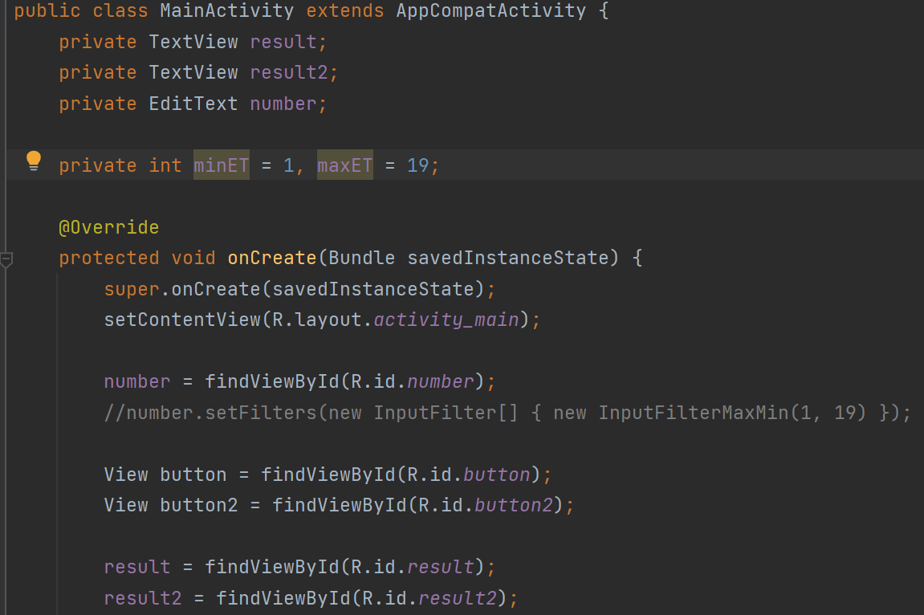На скриншоте ниже представлено объявление переменных, соответствующих элементам управления, а также переменные, отвечающие за диапазон вводимого числа.

На следующем скриншоте изображён метод, срабатывающий при нажатии на button2.

Ниже представлен код, в котором происходит подписка метода на событие клика на button2, а также валидация, которая выводит на экран оповещение о выходе за пределы диапазона.

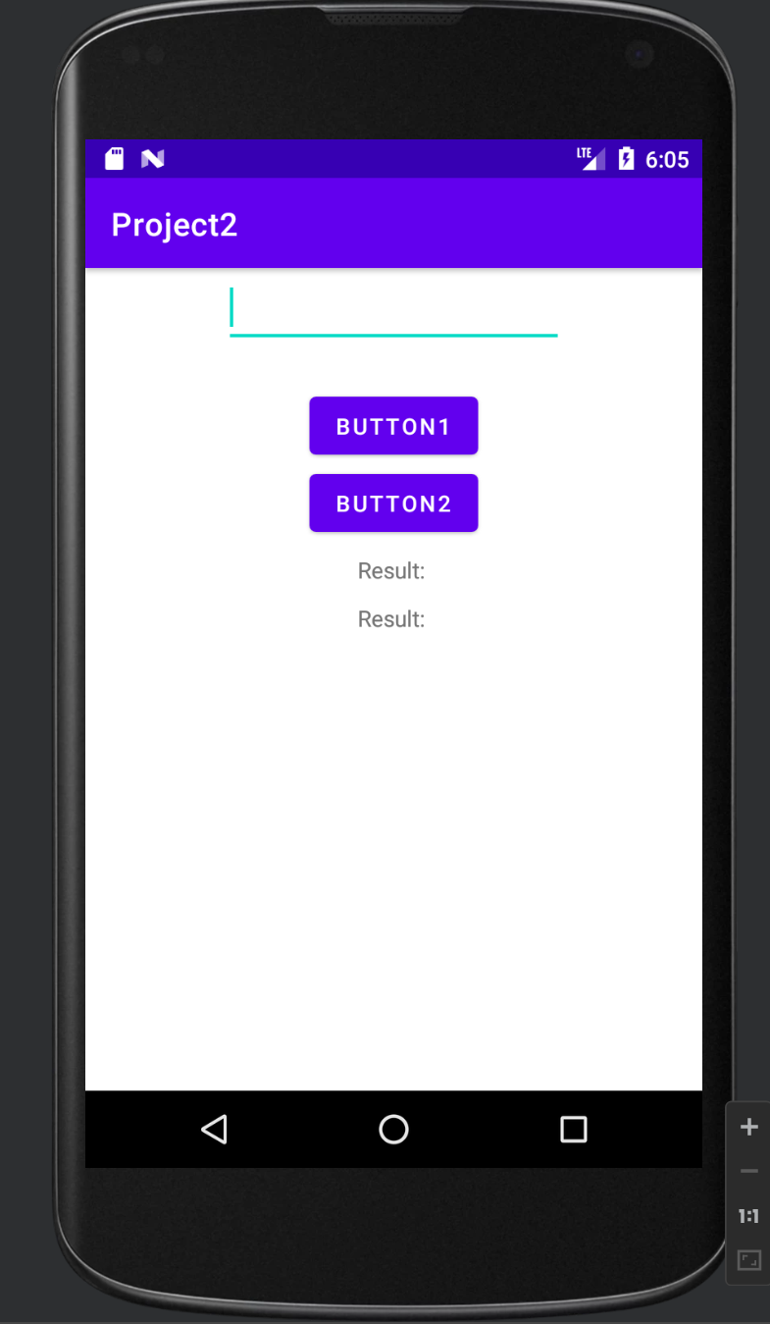Последние 2 скриншота ­ — это получившийся интерфейс и часть xml-разметки.

